輔仁大學公共事務室九十六年九月行政會議報告
壹、公關媒體組業務
一、公關業務
1.協助96學年度新生開學典禮暨家長座談日之相關事宜
2.外賓參訪
時 間 | 事 由 | 參訪人次 | 親善大使  服務人數 | 親善大使  服務級數
96.07.18 | 聖母大學亞洲項目顧問劉戰主任 | 1
96.07.26 | 北京電視台七色光藝術團 | 36 | 3 | C
96.08.13 | 美國聯邦眾議員法克斯女士蒞校參訪 | 3 | 2 | B
總計 |  | 40人 | 5人
3.親善大使服務一覽表
日期 | 服務名稱 | 服務人數 | 時數 | 級數
96.07.18 | 2007輔大-人大學術交流計畫 | 2 | 2 | B
96.07.24 | 2007新紀元行政管理菁英培訓計畫 | 8 | 2 | B
96.08.04 | 姊妹校-美國德州農工大學 | 1 | 2 | B
總計 |  | 11人 | 6時
4.其他
（1）協助成德幼稚園租借利瑪竇地下一樓演講廳舉辦畢業典禮。
（2）協助伯洛斯股份有限公司租借中美堂舉辦『泰山嗆舞格鬥賽』。
二、新聞媒體業務
1.對外發布之活動訊息
發布日期 | 活動名稱
7月13日 | 2007大專女籃校友盃 7/14輔大中美堂開打
7月24日 | 北京電視台七色光藝術團7/26上午至輔大參訪交流
8月8日 | 輔大語言中心''華語研習課程''遊學團迎新送舊餐會
8月22日 | 泰山冰鎮嗆舞格鬥賽決賽 8/25下午輔大中美堂舉行
8月24日 | 食科系陳炳輝老師傑出研究成果 歐洲學術網站頭條新聞報導
8月28日 | 輔大織品系畢展得獎學生 台北魅力國際時尚展秀創意
2.對外發布之新聞稿
發布日期 | 新聞稿名稱
7月16日 | 2007大專女籃校友盃 輔大校友隊衛冕失利屈居殿軍
7月18日 | 永齡希望小學輔大教學中心開跑 課輔老師招募中
7月26日 | 北京電視台七色光藝術團蒞校參訪 校長熱誠接待
7月30日 | 理圖劇場40年 Lynn Scott老師新書見證歷史
8月8日 | 最資深新鮮人58歲吳瑞琳上榜輔大職治系
8月15日 | 德州農工大學蒞校參訪 兩校管院及護理系學術交流合作
8月16日 | 緬懷在台復校首任校長于斌樞機 落實愛與服務精神
8月20日 | 輔大師生萬里傳愛到外蒙 服務學習實作體驗
8月23日 | 食科系陳炳輝老師傑出研究成果 歐洲學術網站頭條新聞報導
8月29日 | 輔大織品系畢展得獎學生 台北魅力國際時尚展秀創意
3.新聞統計數量
見報次數
年度 | 全國95 | 全國96 | 地方95 | 地方96
總計 | 48 | 34 | 41 | 39
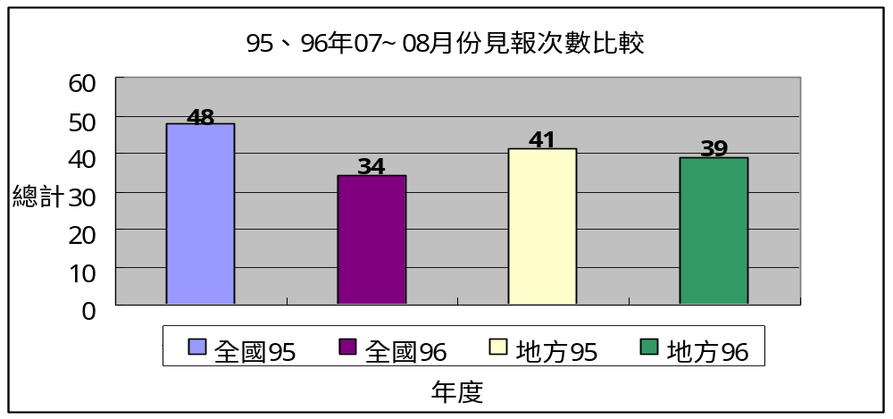
發布來源
年度 | 公共事務室95 | 公共事務室96 | 自行發布95 | 自行發布96
總計 | 15 | 7 | 74 | 66

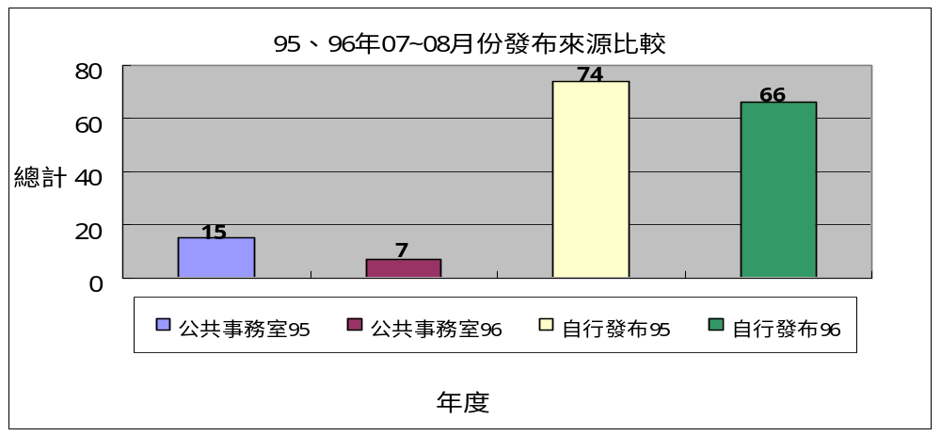
資料來源：聯合報、中國時報、自由時報、蘋果日報、聯合晚報、經濟日報、工商時報、人間福報、民眾日報、青年日報、台灣立報、中央通訊社、教友生活周刊、善導週刊、Upaper(聯合報捷運報)、大學報(政大)、Yahoo奇摩電子報
4.上報新聞統計分析一覽表（時間：96年7月1日～8月30日）
單位 | 見報次數 |  | 發佈來源 |  | 上報率
 | 全國 | 地方 | 公共事務室 | 自行發佈 | 總計
校本部 | 15 | 26 | 6 | 35 | 41
進修部 | 0 | 0 | 0 | 0 | 0
文學院 | 2 | 0 | 0 | 2 | 2
藝術學院 | 2 | 0 | 0 | 2 | 2
醫學院 | 3 | 3 | 0 | 6 | 6
外語學院 | 2 | 1 | 1 | 2 | 3
理工學院 | 5 | 2 | 0 | 7 | 7
民生學院 | 0 | 3 | 0 | 3 | 3
神學院 | 0 | 0 | 0 | 0 | 0
法律學院 | 0 | 0 | 0 | 0 | 0
社會科學學院 | 0 | 0 | 0 | 0 | 0
管理學院 | 5 | 4 | 0 | 9 | 9
總計 | 34 | 39 | 7 | 66 | 73
5.輔大紀事報：96年9月底出刊第18期紀事報
6.輔大新聞網
行政廣場 | 10篇 | 生活天地 | 4篇 | 活動看板 | 0篇
院系頻道 | 6篇 | 校友動態 | 1篇 | 攝影照片 | 10張
學生事務 | 2篇 | 輔仁觀點 | 0篇
專題報導 | 0篇 | 校園印象 | 0篇

貳、校友募款組業務
一、校友業務
（一）加強與校系友會聯繫及校友業務之推廣
年 | 月 | 日 | 內容記要
96 | 7 | 7 | 芝加哥校友會王全民會長舉辦講座『中老年人經絡脊椎鍛煉法』
96 | 7 | 14 | 2007大專女籃校友盃於中美堂舉辦
96 | 7 | 21 | 食營系系友大會於秉雅樓一樓舉辦
96 | 7 | 26 | 安排校長及行政副校長參加美國校友會活動及學術參訪-8/7回台灣
96 | 7 | 27 | 校長及行政副校長一行拜會美國加州柏克萊大學
96 | 7 | 27 | 全球校友總會蔡秀美副會長在自宅設宴款待校長及輔大訪問團一行(舊金山)
96 | 7 | 29 | 休士頓﹑奧克拉荷馬、達福的聯合校友會餐敘(五福樓餐廳)
96 | 7 | 29 | 校長授與奧克拉荷馬州校友會會旗督促成立校友會
96 | 7 | 30 | 校長及行政副校長一行拜會達拉斯University of Dallas(UD)
96 | 8 | 1 | 校長及行政副校長一行拜會亞特蘭大喬治亞理工學院及Emory University
96 | 8 | 2 | 亞特蘭大校友會餐敘並正式授與校友會會旗(富麗華酒家)
96 | 8 | 3 | 校長及行政副校長一行參加駐美國台北經濟文化代表處吳處長晚宴  (雙橡園 Twin Oaks Estate)
96 | 8 | 4 | 大華府地區校友會餐敘
96 | 8 | 6 | 校長致『美國輔仁大學基金會』捐款感謝函完成及寄出
96 | 8 | 11 | 安排行政副校長參加馬來西亞校友會第三屆會員大會及2007台灣高等教育展
96 | 8 | 13 | 發出傑出校友遴選會議開會通知並準備相關資料
96 | 8 | 20 | 進修部歷史系畢業20週年同學會
96 | 8 | 23 | 主任致國內外各校友會、系友會信函寄出
96 | 8 |  | 聯繫北京及上海校友9月9日北京校友會活動
 |  |  | 校長美國行及馬國行後續事宜之處理
 |  |  | 安排校長參加9月北京及澳門香港校友會活動
（二）校友資料庫系統維護：
1.資料庫功能維護：
（1）新增：學士後法律新增帳號
（2）修改：代辦證件代收人標籤
2.搜尋各單位需求之校友通訊名冊及標籤：
（1）提供校內單位名冊：
A.夜間部歷史系第二屆
B.日間部歷史系56年畢
C.96畢業之日間部，進修部，研究所名冊(7/26、8/2)
（2）本室業務所需名冊：
A.16期紀事報名冊
B.國內校友會幹部名冊
C.上海、北京校友名冊
3.寄發全校校友電子郵件：總計共寄發4次，共寄發39016人次
（1）輔仁大學藉以與校友溝通的橋樑刊物--『輔大紀事報第十七期』已經出刊
（2）敬請協助填答畢業流向網路問卷，您的填答將協助母校高等教育之發展～
4.各院所屬各系所修改/新增校友資料筆數統計表：（時間：96年7月1日～8月31日）
學院別 | 校友資料修改筆數
文學院 | 1037
外語學院 | 804
民生學院 | 641
法律學院 | 176
社會科學院 | 507
理工學院 | 1138
進修部 | 0
管理學院 | 1261
醫學院 | 530
藝術學院 | 262
公共事務室 | 1370
合計 | 7726
（三）校友服務
1.協尋校友：共計15件，協尋校友17人。
2.校友返校拍攝婚紗服務：計2次
3.徵才公告：1則，Polyard Petroleum International Co., Ltd.。
4.代辦校友證件服務：（時間：96年7月1日～8月31日）
學系班別 | 畢業證書 |  | 成績單 |  | 校友證 | 統計
學系班別 | 中文 | 英文 | 中文 | 英文 | 校友證 | 統計
文學院 | 3 | 10 | 10 | 27 | 37 | 87
藝術學院 | 0 | 0 | 3 | 2 | 0 | 5
醫學院 | 3 | 2 | 15 | 8 | 15 | 43
理工學院 | 1 | 4 | 14 | 32 | 16 | 67
民生學院 | 5 | 2 | 11 | 4 | 19 | 41
外語學院 | 4 | 8 | 10 | 41 | 20 | 83
法律學院 | 0 | 0 | 8 | 1 | 5 | 14
社會科學院 | 2 | 6 | 3 | 22 | 11 | 44
管理學院 | 4 | 9 | 27 | 46 | 74 | 160
進修部 | 0 | 13 | 25 | 46 | 10 | 94
總計 | 22 | 54 | 126 | 229 | 207 | 638
二、募款業務
（一）96年6月至7月募款成果報告
1.96年6月至7月捐款前三名：
（1）財團法人新光吳火獅紀念醫院 $16,397,931元 捐醫學院雙方合聘教師薪資。
（2）傅一勤 $1,000,000 捐語言學研究所傅一勤獎學金。
（3）馬國鵬 $500,000 捐物理系所發展。
2.96年6月至7月份各院捐款收入統計表
受款部門/  學院 | 6月捐款收入金額 | 7月捐款收入金額 |  | 各院小計
受款部門/  學院 | 國內 | 國內 | 美國  <輔仁大學基金會> | 各院小計
全 校 | 34,200 | 254,183 | 408,412 | 696,795
校 本 部 | 520,000 | 8,100 | 0 | 528,100
文 學 院 | 26,000 | 101,320 | 346,620 | 473,940
藝術學院 | 0 | 0 | 0 | 0
理工學院 | 87,995 | 1,019,355 | 437,199 | 1,544,549
外語學院 | 115,835 | 1,502,300 | 78,480 | 1,696,615
民生學院 | 24,000 | 427,000 | 0 | 451,000
法律學院 | 45,700 | 700 | 0 | 46,400
管理學院 | 174,100 | 488,130 | 0 | 662,230
社科學院 | 555,500 | 167,500 | 0 | 723,000
醫 學 院 | 47,200 | 16,440,931 | 52,320 | 16,540,451
小 計 | 1,630,530 | 20,409,519 | 1,323,031 | $ 23,363,080
月份合計 | $1,630,530 | $21,732,550 |  | $ 23,363,080
3.96年6月至7月份各院捐款收入統計圖
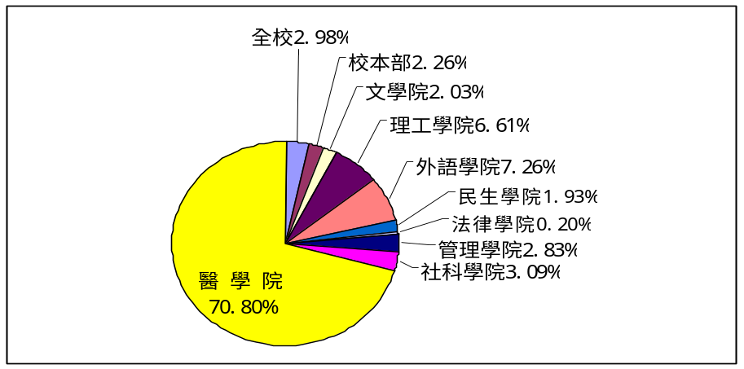
（二）96年7月至8月募款業務報告
1.7月5日「教育發展資金委員會設置辦法修訂草案」於95學年第10次行政會議提案
討論通過，已公告於本室網頁。
2.7月6日完成「教育發展資金委員會第14次會議」會議紀錄，並寄送所有委員。
3.8月請資訊中心協助針對「輔仁大學公共事務室募款作業系統」，增加定期定額捐款人
的資料登錄欄位及查詢功能。
4.8月22日擬定97年至99年募款業務發展計畫，提交研發處。
5.美國「輔仁大學基金會」2007年退省會議於8月4日假美國天主教大學，由柏殿宏董
事長召開會議，共計13位董事參加，基金會執行長雷重瑞、本校黎建球校長、林思伶
副校長、及樂麗琪主任全程參與。會議決議重點如下：
（1）基金會2007~2009年主要之募款企劃為教學醫院募款計劃，募款目標為14萬美金。
開會當日亦成立教學醫院募款委員會，由戴建民及姚武鍔擔任共同主席，范淵達擔
任召集人。侯光華、傅瑩瑩、曹平霞、袁士麒、劉毅龍、黃建庚及李芸華為募款委員。
（2）為母校籌募更多基金，基金會決議將董事成員人數增加至25人。
（3）基金會將建議輔仁大學董事會接受由基金會推選一位董事代表列席輔仁大學董事
會。
（4）校長美國之行(7月26日至8月5日)募得款項共計美金118,801元，將透過美國「輔仁大學基金會」匯回本校。

